自主结账操作流程
提交自主结账需求的课题组需要自行收集发票，打印北京大学医学部试剂平台结算预约单，按预约单要求签批，提交到财务处。
以下为自主结账流程：
一、还未购买商品（如商品已确认到货冻结经费，请直接跳转到二、已冻结经费订单）
·将需要的商品放入购物车。
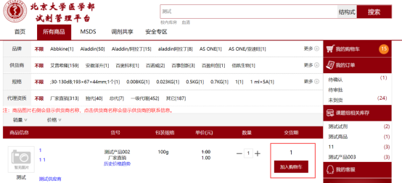
·在购物车内找到需要购买的商品，点击“确认订单”。
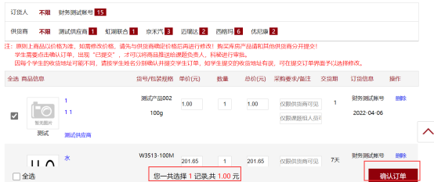
·科密或PI确认订单。
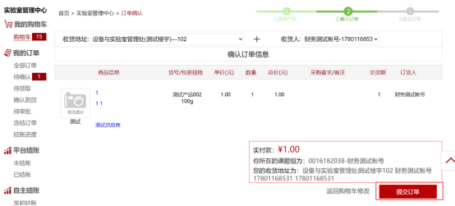
·待供货商确认订单并配送。
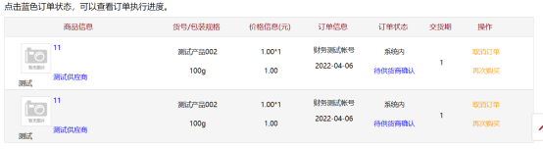
·供货商配送后，可以在“我的订单”→“确认收货”模块，做收货冻结经费。
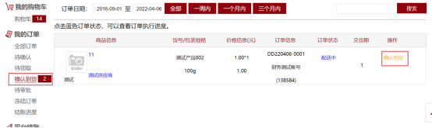
二、已确认到货-冻结经费订单
·在自主结账发起结账界面，可以看到所有已到货冻结经费的订单，选中需要自主结账的订单，点击“生成接口账单”。
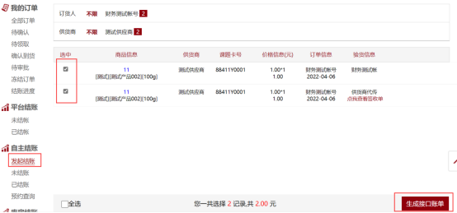
·点击“生成接口账单”后，会提示到“自主结账”→“未结账”界面，确认/修改经费卡号。
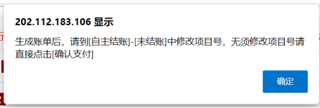
·进入“自主结账”→“未结账”界面
如不需修改经费卡号，请选择收发票地址，点击“确认支付”。
如需要修改经费卡号，请点击“修改经费卡号” 更换支付的项目号，选择收发票地址，点击“确认支付”。
如不需要结账，请点击“暂缓结账”，点击后该结账单将被取消，结账单中的订单被退回到发起结账页面，此时该订单既可以选择老师自主结账发起结账，也可以由平台统一发起生成结账单。
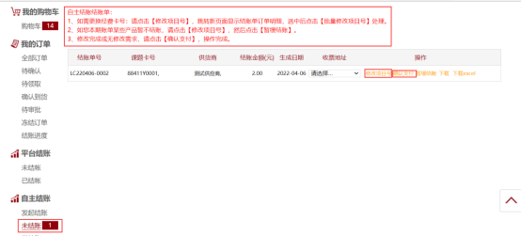
·进入“自主结账”→“预约查询”界面，做收发票打印预约单，具体如下：
可在“预约查询”界面，查看自主结账的结账单号生成了几个供货商的发票，并可以查看每个供货商的发票金额，课题组可以此作为线下收发票的依据。
供应商需要先在系统上传发票，课题组线下收到发票后，可点击“确认收票”。
发票开具要求（普票、专票均可）：
① 增值税普通发票
发票抬头：“北京大学”、“北京大学医学部”均可；
纳税人识别号为：12100000400002259P（请务必准确填写）。
② 增值税专用发票：
发票抬头：北京大学 纳税人识别号：12100000400002259P
开户行：工行北京海淀西区支行 账户：0200004509089131151
地 址：北京市海淀区颐和园路5号 电话：010-62757242
③ 发票内容为：试剂耗材；如无法填写以上发票内容，可按照税务要求提供销售清单。超过5000元，需要验证真伪。
·点击“查看详情”可以看到该供应商结账单包含的老师结账单。
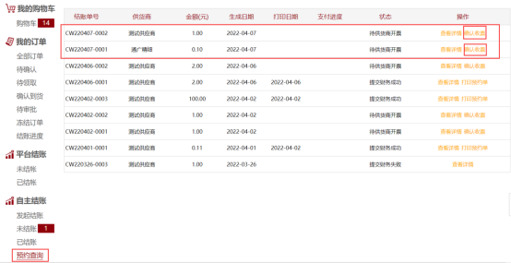
·若只是线下收到发票，供货商线上传发票，无法点击“确认收票”，若出现此弹窗，请联系供货商尽快上传发票并确认结账单。
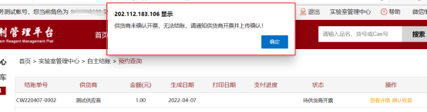
·点击“确认收票”后，将显示“财务处理中”
·待状态变成“提交财务成功”后，可点击“打印预约单”
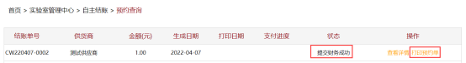
·此时课题组可以打印预约单，按预约单要求签字盖章，并将预约单和发票交给财务进行报销。
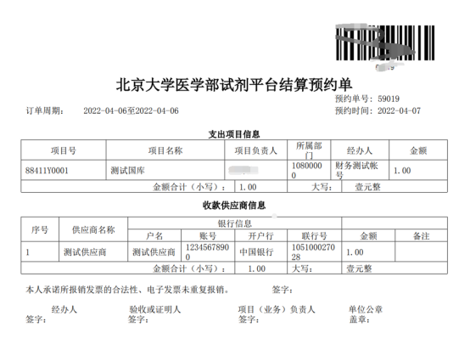
·如有其它报销要求，请以计财处为准。

